Для запуска airflow

1. открыть первый терминал и написать airflow db init

2.затем написать airflow webserver

3.открыть второй терминал и там написать airflow scheduler

Пишем первый даг в visual code:

# VS Code

## Подключение к WSL:

Находите такой символ снизу слева окна VS Code:



Нажимаете на него

После чего появляется примерно такое окно ищите WSL/Connect to WSL/Connect to WSL using Disto…:

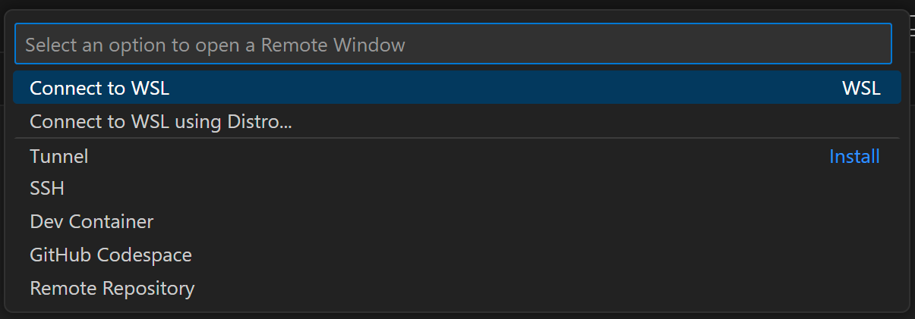

В первом случае (WSL): Нажмите на него VS Code скачает необходимое расширение для работы с WSL  
Во втором случае (Connect to WSL): Вы сразу подключитесь к дистрибутиву Linux который стоит у вас по умолчанию

В третьем случае (Connect to WSL using Distro): Вам будет дан выбор к какому именно дистрибутиву WSL вы хотите подключиться

## Установка расширения для VS Code:

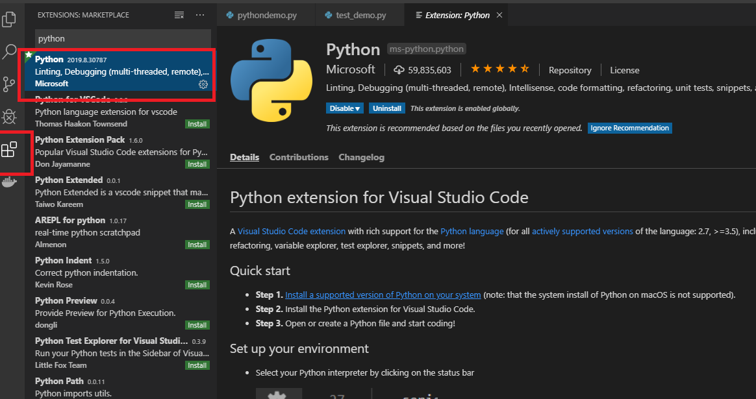

----------------------------------------------------------------------------------------------------

## Выбор интерпретатора:

Ctrl + Shift + P

----------------------------------------------------------------------------------------------------

**В окошке пишем:**

Python: Select Interpreter

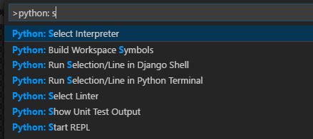

----------------------------------------------------------------------------------------------------

**Потом находим Python в Python venv:**

/home/apache/apache_venv/bin/python

Затем пишем sudo chmod 777 -R /home/apache

Далее находим папку airflow и создаём в ней папку с название dags куда и будем записывать наши даги

Создаём наш первый даг dag.py

Содержание первого нашего дага:

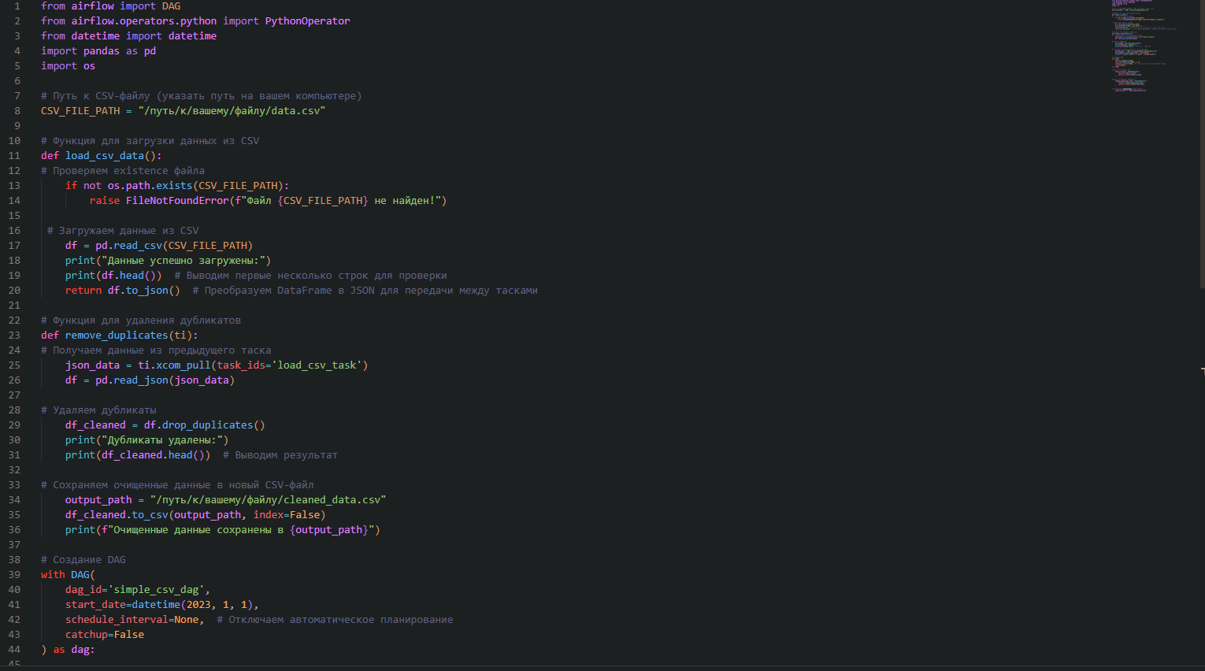

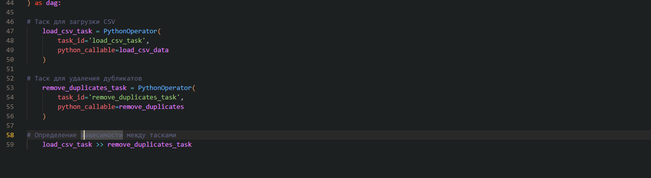

Последняя строчка в коде определяет в каком порядке будут выполняться даги

После того как мы создали даг открываем браузер и пишем ссылку <http://localhost:8080/home> и в строку searching dags пишем название нашего дага инажимаем на него.

Затем нажимаем запустить даг. Кнопка запустить даг выглядит как кнопка плеей